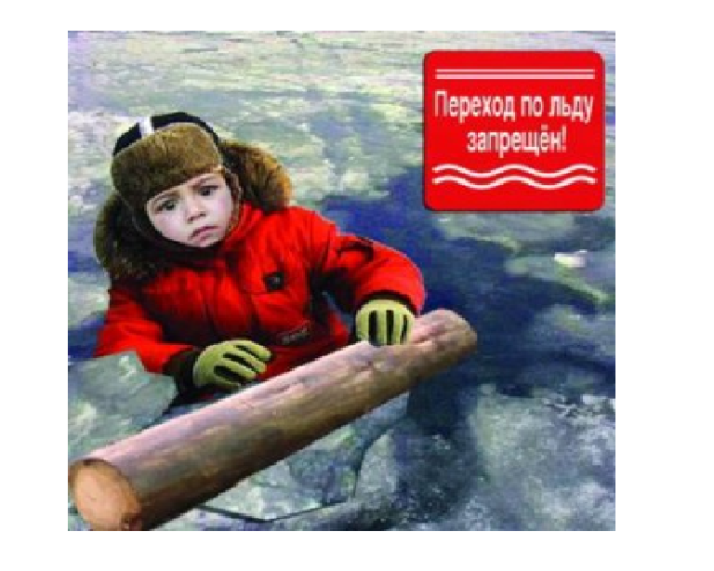
Правила безопасности на льду.
1. Прежде чем двигаться по льду, надо убедиться в его прочности, проверенной взрослыми людьми.
2. Идти следует по уже проложенной тропе.
3. Не следует спускаться на лыжах и санках в незнакомом месте с обрывом.
4. Особенно осторожным следует быть вблизи выступающих на поверхность кустов, травы; в местах, где быстрое течение, где вливаются сточные воды промышленных предприятий.
5. Не забывай осенью и весной лёд тонок.
И не забывайте, что ваше здоровье и безопасность в большей степени зависит только от вас самих.

